**Cộng đồng Doanh nghiệp Nhỏ**

HỘI THẢO PHÁP LUẬT

•Cấu trúc tồn tại

•Công việc làm

•Sở hưũ trí tuệ

**5:00 giờ chiều – 6giờ30 chiều**

**Thứ Tư,Ngày 11 Tháng 4, 2018**

**Tại South East Asian Coalition,**

484 Main St, Suite 400,

Worcester, MA 01608

Có đường đi cho người dùng xe lăn

Sự kiện này hoàn toàn miễn phí cho công chúng

Cung cấp người chăm sóc trẻ em và thông dịch.

Trình bày bởi**:**

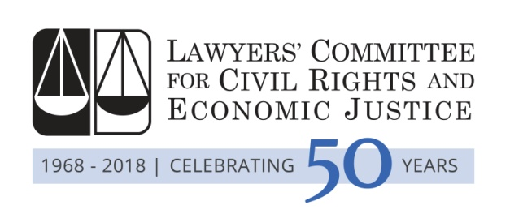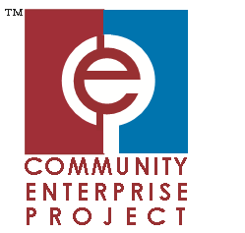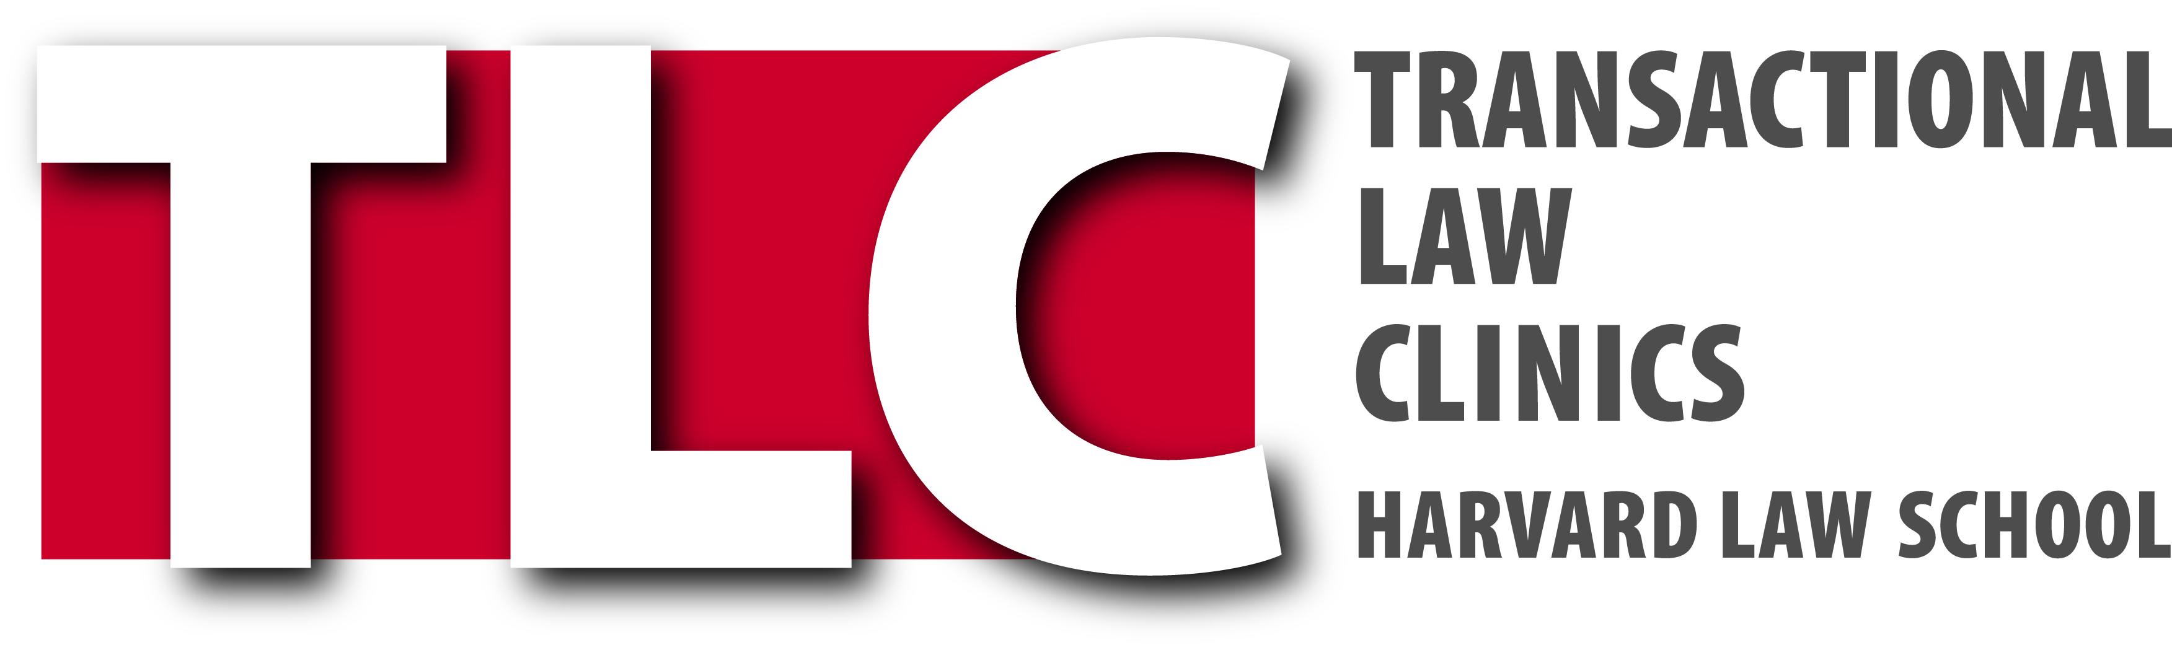



Được tài trợ bởi**:**

South East Asian Coalition

City of Worcester

Worcester Roots

Cooperation Worcester



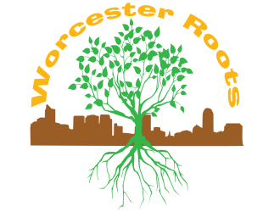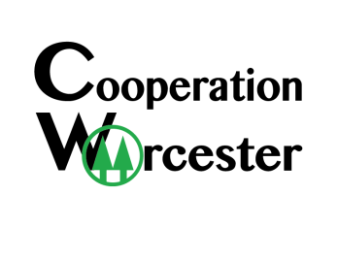

**Đăng ký:WorcesterRoots.org/legalworkshop/**